中美胸牌制作

材料：ATTINY85、Arduino、OLED、杜邦线

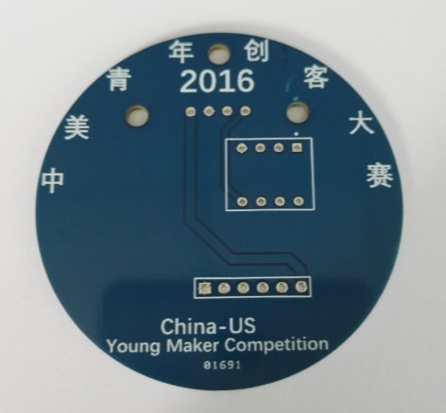

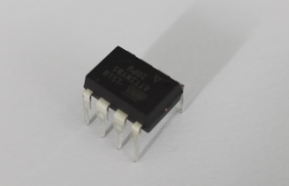

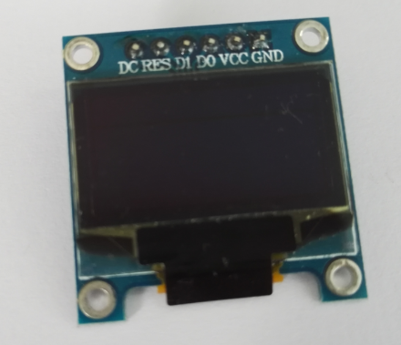

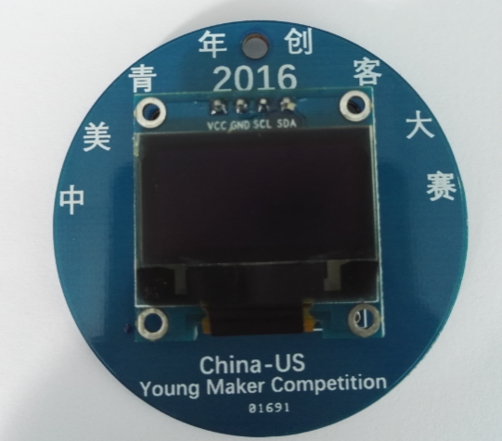

制作过程：

STEP 1.把ATTINY85安到位置上，注意芯片上有有一小点凹槽的管教对准到电路板有一点的位置。

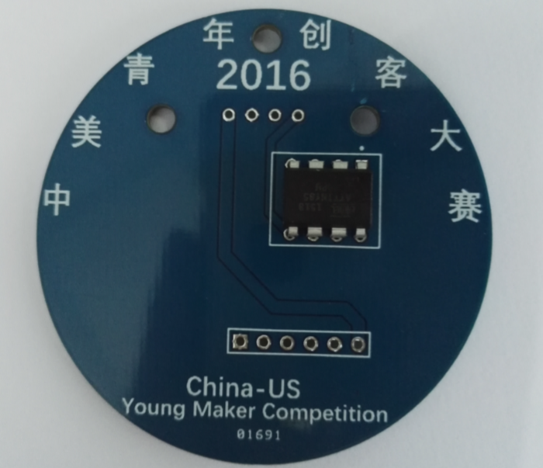

STEP2.焊接OLED液晶。

STEP3.给Arduino安装tiny插件。通过Arduino来给Attiny85下载程序。参考文档<http://highlowtech.org/?p=1695>

STEP4.设计程序

有两种方式:直接编写需要显示内容，但是只能显示英文；通过导入图片方式来显示内容。

**A.直接显示：通过提供的模板程序**

oled.cursorTo(0, 7);//设置显示位置

oled.printString( "My Name is Luo");//设置显示内容

**B.通过这两个函数就可以实现英文的显示。**

导入图片方式比较麻烦些，需要设计在画图软件中设计一个128*64（需要保证图片大小）大小的图片并保存成BMP格式的文件，然后使用取模软件生成对应代码，然后添加到程序中。

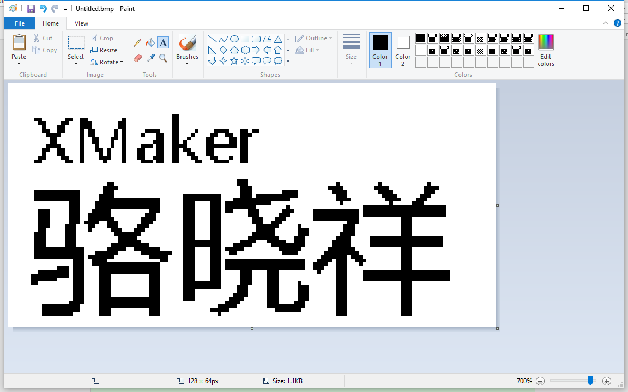

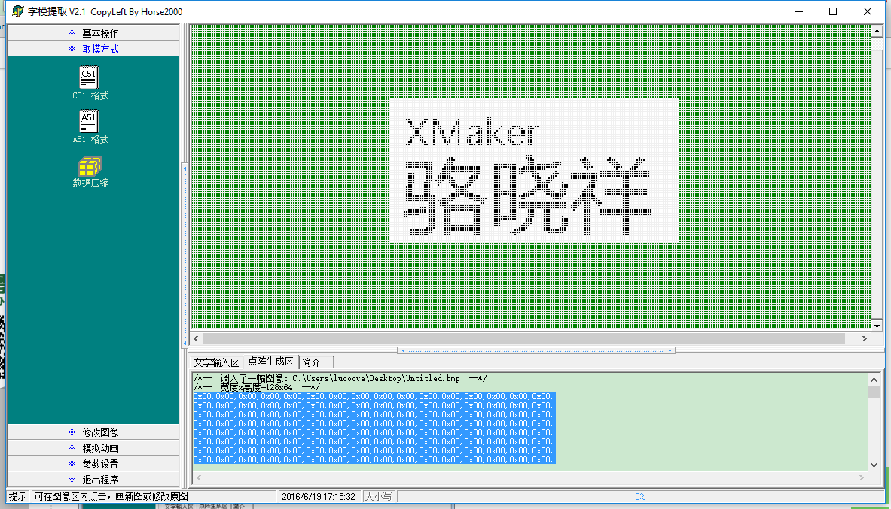

上传程序后就可以成功显示了。

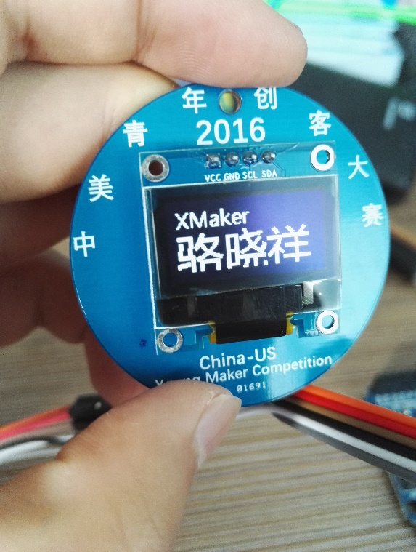

STEP5.把Arduino变成下载器

打开Arduino IDE

然后File -> Examples -> 11.ArduinoISP 上传代码后就你的Arduino就变成了下载器了。

STEP6.上传代码

选择你的board为ATtiny，

型号为ATtiny85

Clock为1MHz

再选择对应COM口，然后通过下面方式连接到你的胸牌上就可以开始上传代码了，当出现Done Uploading就完成上传了。

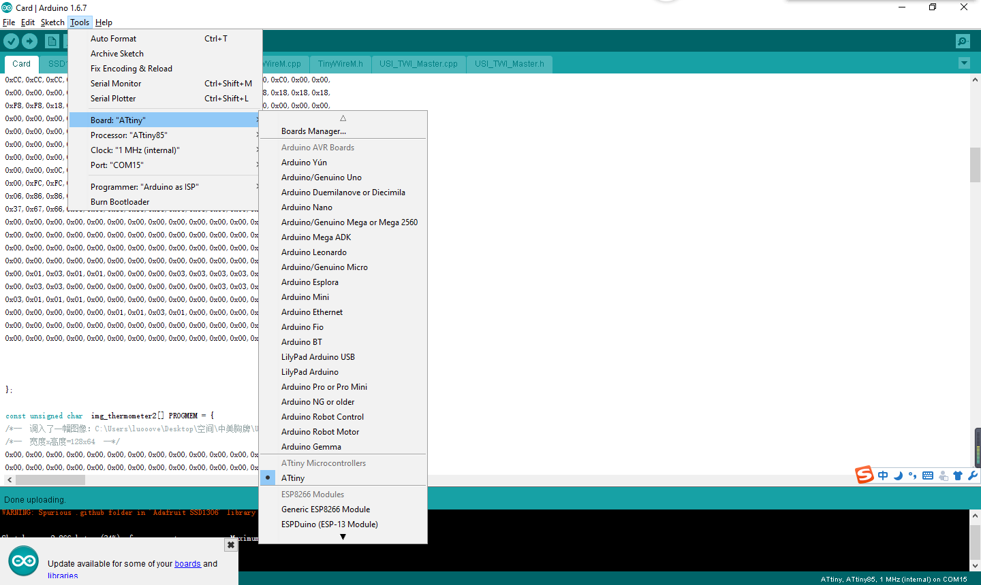

通过Arduino给模块下载程序。

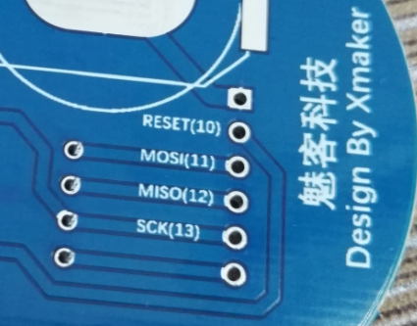

将模块上的10-13分别连接到Arduino的10-13管教，13下方的管教链接到5V，10上方的管教连接到GND。